Процесс запроса учебных предметов для средних и старших классов по интернету.

Это процесс запроса учебных предметов на следующий учебный год в студенческом доступе (Student Access).

Family Access - Issaquah School District 411 (isd411.org)

Ученики могут завершить процесс запроса учебных предметов по интернету, войдя в семейный/студенческий доступ(Family/Student Access) на интернет-странице школы или школьного округа.

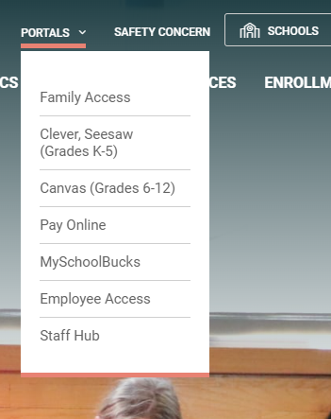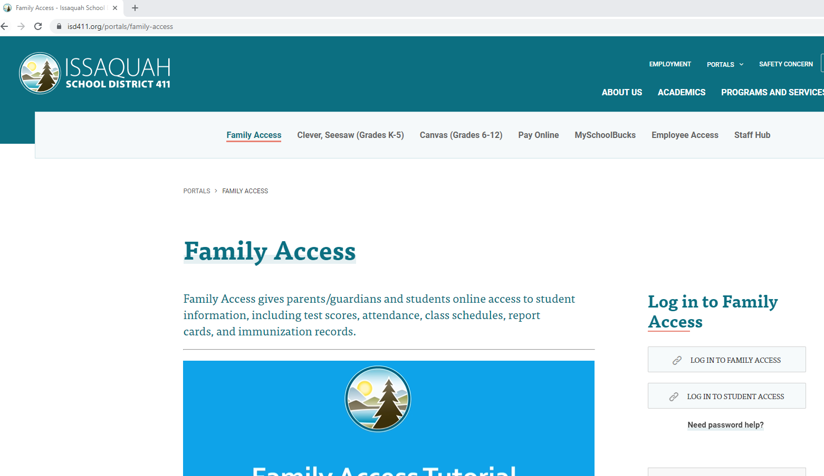

Чтобы начать процесс запроса учебных предметов, войдите в систему студенческого доступа (Student Access).

Логин: Первые 4 буквы вашей фамилии, затем первые 3 буквы вашего имени и год выпуска, когда ученик выпустится.

Например: Molly Evans выпустится в 2030 году. Логин: evanmol30
Jo Liu выпустится в 2030 году Логин: Login: liujo30 (без пробелов и дефисов)

Пароль:
Ученики средних и старших классов, если вы хотите заменить свой пароль, обратитесь в регистратуру в вашей школе.
Ученики 5-ых классов получили свои логины и пароли в школе, перед тем как начался процесс запроса учебных предметов.

Чтоб сделать запрос учебных предметов:

1. На главной странице(Home), выберите “Расписание” (“Schedule”) в меню слева.

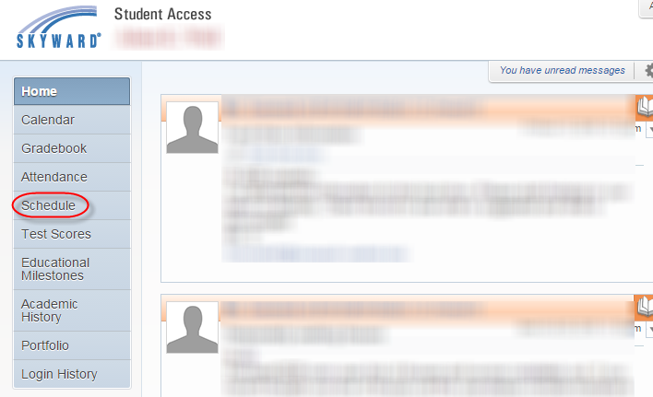

2. На страничке Расписание (Schedule), нажмите Посмотреть доступные учебные предметы на 2023-2024 (View Available Courses for 2023-2024).

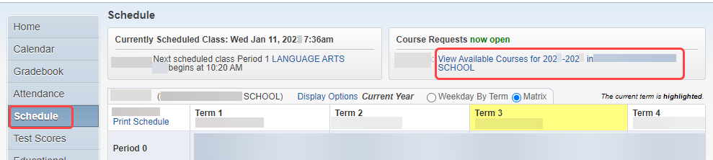

3. Из учебных предметов, доступных слева “Доступные предметы” (“Available courses for ___”), нажмите на предмет, который вы хотите выбрать. Когда предмет выделен, нажмите “Добавить учебный предмет” (“Add Course”). В зависимости от школы, вы можете увидеть учебные предметы на которые вы уже зарегистрировались предварительно, в разделе справа “Выбранные предметы” (“Selected Courses”).

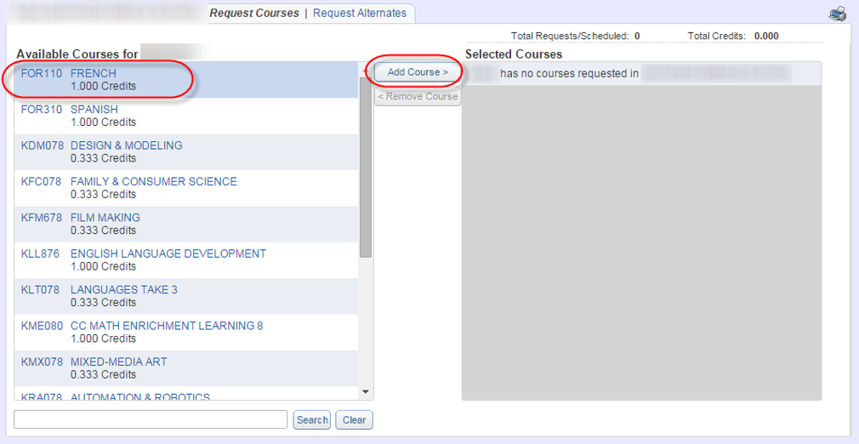

4. Когда учебный предмет будет выбран, вы сможете его увидеть в разделе “Выбранных предметов” (“Selected Courses”) справа. Там же вы увидите общее количество выбранных кредитов. Продолжайте этот процесс, пока вы не добавите все учебные предметы. Общее количетсво кредитов (Total Credits) зависит от школы и класса ученика.
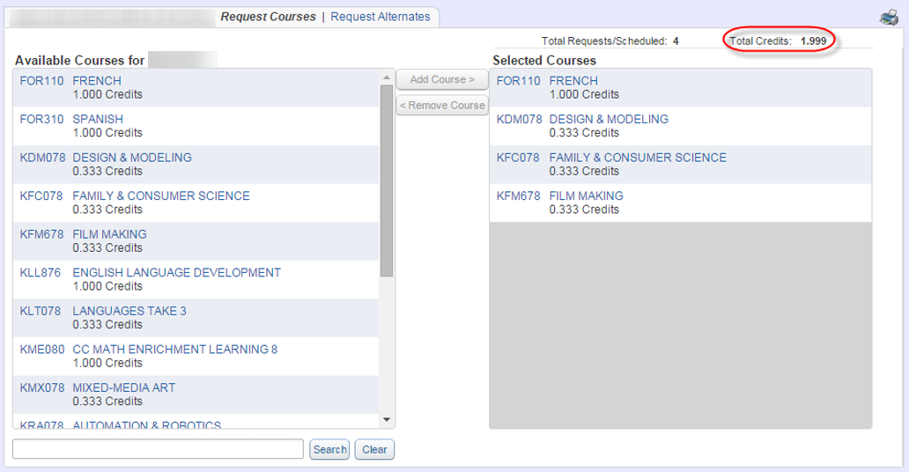
Как добавить альтернативные учебные предметы:
- После того, как вы запросили все учебные предметы в разделе Общее количетсво кредитов (Request Courses), нажмите на Запросить альтернативные учебные предметы (Request Alternates) в верхней части страницы.

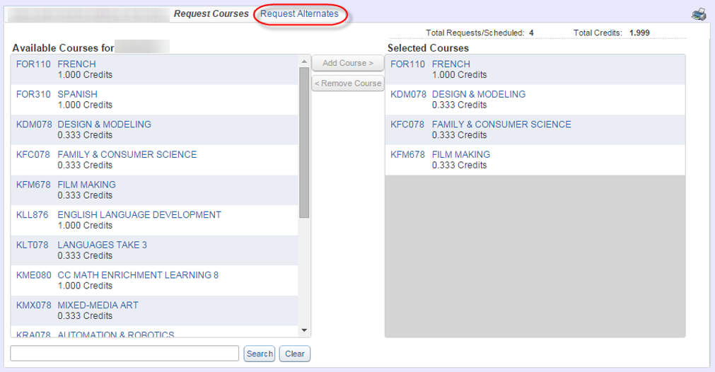
- Все учебные предметы, которые были выбраны ранее, отмечены буквой R, что
означает, что эти предметы главные и больше не могут быть изменены на этой
странице. Чтобы выбрать альтернативный учебный предмет, нажмите на учебный
предмет в левой части экрана в разделе “Доступные альтернативные курсы” (“Available Alternate Courses”) и нажмите Добавить учебный предмет (Add Course).

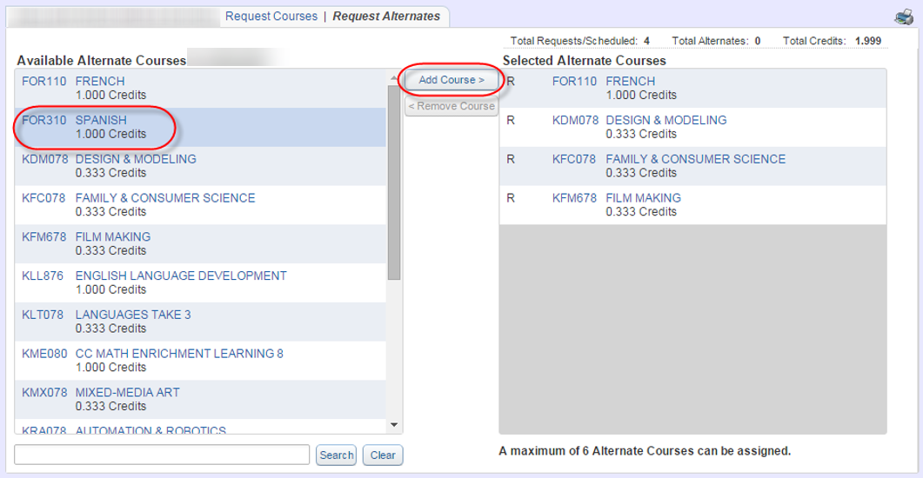

- Когда больше чем один учебный предмет добавлен, можно показать предметы, являющиеся для вас приоритетом. Для этого нужно нажать на зеленую стрелку, чтобы переместить учебные предметы вниз или вверх по списку. Вы можете добавить максимальное количество назначенных учебных предметов, которое будет отображаться в нижней части экрана и будет зависеть от школы.

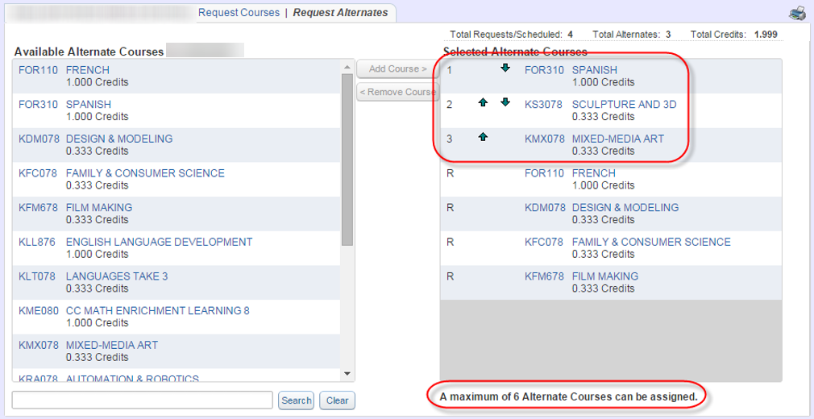

Чтобы завершить процесс запроса учебных предметов:
- Когда все альтернативные учебные предметы были выбраны, нажмите X в верхнем правом углу окна, чтоб сохранить запросы на главные и альтернативные учебные предметы, которые вы сделали. Нажатие на X сохранит ваши запросы и завершит сессию. Вы можете повторно войти в эту программу, чтобы изменить ваши запросы, в любое время в течении разрешенного времени для запросов учебных предметов.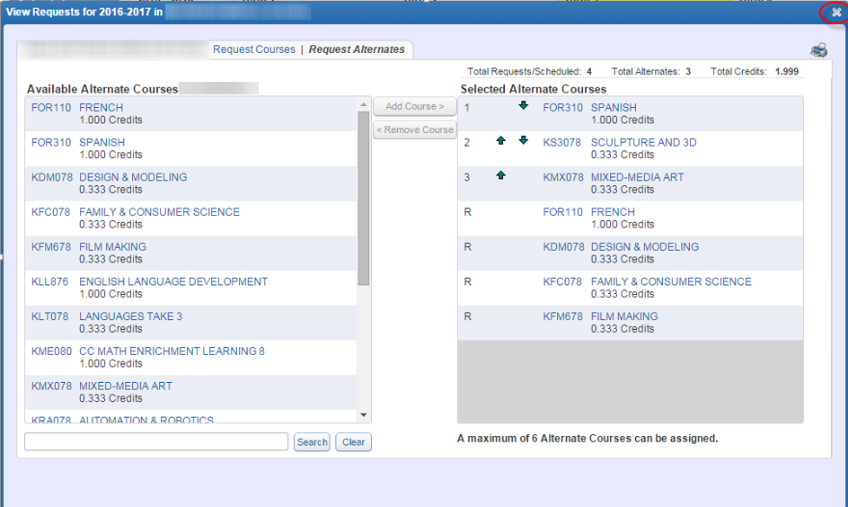
Компьютер сохраняет автоматически, поэтому нет кнопки “завершить” или “сохранить”. Вы просто закрываете окно на экране.
Ученики могут делать изменения с запрошенными учебными предметами, пока процесс запроса учебных предметов открыт.

В конце августа, ученики снова смогут зайти в студенческий доступ (Student Access), чтоб посмотреть их ОКОНЧАТЕЛЬНОЕ расписание (не отражает их ежедневное расписание по парам (period), только список учебных предметов выбранных на учебный год).

Школы поменяют классы только если ученика записали на неправильный уровень данного учебного предмета, или если в его расписании отсутствует основные предметы.

Выбранные(еlective classes) учениками учебные предметы в средней школе

Выбранные(elective classes) учениками предметы являются только “запросами”. Эти выбранные предметы, которые ученики запросили, могут быть предоставлены как “альтернативные”. Такие учебные предметы, как оркестр не струнных инструментов(Band), оркестр струнных инструментов(Orchestra) и хор будут назначены ученикам.

Процесс запроса учебных предметов для старшей школы

Очень ВАЖНО, чтоб ученики выбрали предметы, которые они действительно хотят на следующий год. В будущем будет очень мало возможностей поменять и выбрать другие учебные предметы.

Очень важно, чтоб ученики выбрали альтернативные учебные предметы, так как некоторые предметы заполняются, могут быть отменены или заменены до начала учебного года в следующем году.

